# Comment créer le site internet de son association.

# On ajoute une modification.

Une dizaine d’années après l’explosion d’internet auprès du grand public, avoir un site internet devient plus qu’une nécessité pour les associations qui souhaitent continuer d’exister.

## ****1. Faire le bilan de l’existant.****

Votre association dispose déjà d’un site internet ? Il vous faut alors déterminer l’ampleur des changements à réaliser.

Si votre site commence à dater mieux vaut tout recommencer depuis le début. Cela peut paraître extrême, mais cette solution vous épargnera en réalité de nombreuses séances de prise de tête.

Si, au contraire, votre site date d’il y a quelques années et que seuls quelques petits changements sont requis, vous pourrez très certainement vous en sortir sans tout reprendre au début.

Avant de vous lancer dans la création du nouveau site de votre association, prenez le temps pour :

* faire un **état des lieux de votre site internet actuel** : qu'est ce qui était bien, qu'est-ce qui vous gênait ?
* réaliser un **comparatif des sites des associations** évoluant dans le même secteur que vous : qu'est-ce qui vous plaît dans les sites des autres associations ?

Cela vous semble sans doute évident, mais le retranscrire vous aidera à pointer ce qui est important.

**1.1. Analyse du site actuel.**

Quelles sont les raisons qui vous poussent à changer de site ?

* **le contenu** : l’association a changé, l’orientation n’est plus la même
* **la structure** / navigation : mon site n’est pas clair
* **le design** : le design de mon site est daté
* **l'autonomie** : je suis obligé de contacter un expert dès que je veux modifier mon site
* **la technique** : mon site n’est pas lisible sur téléphone portable ou tablette
* **le ciblage** : le site ne répond pas assez aux besoins des destinataires identifiés

Tout le contenu de votre ancien site n’est cependant pas à jeter.

Comprendre ce qui plaisait et ce qui ne plaisait pas dans votre ancien site peut vous aider à penser votre nouveau site. Il faut donc en faire une analyse approfondie.

Voici la liste non exhaustive des analyses à effectuer sur votre ancien site :

* **L’arborescence et la structure du site**

L’arborescence et la structure de votre site sont-elles pertinentes et adaptées à vos besoins ?

Par exemple :

La navigation est-elle intuitive ?

Est-ce que les destinataires sont en mesure d’accéder à l’information qui les intéresse en un clic ?

* **Le contenu des pages**

Faites une analyse page par page en vous mettant à la place d’un utilisateur lambda.

Arrive-t-il à accéder rapidement à l'information qu'il recherche ?

Vous pouvez également avoir recours aux **statistiques**.

Voici quelques données intéressantes :

* **Le nombre de visites par page** => quelles sont les pages qui intéressent le plus les internautes ?
* **La durée de visite par page** => si elle est anormalement faible (inférieure à 1 minute par exemple), remettez en cause la pertinence des informations présentes sur cette page.
* **Le nombre de pages par visite et la durée moyenne de chaque visite** => est ce que les visiteurs ont envie de parcourir votre site actuel ?
* **Le taux de rebond** ou le nombre de personnes qui sont entrées sur votre site et qui l’ont quitté sans consulter d’autres pages.

Pour information, le taux de rebond moyen est de 45% sur internet.

* L’affichage sur mobile et tablette : votre ancien site est-il "responsive", c’est-à-dire optimisé pour tous les supports (ordinateurs, smartphones, tablettes) ?

**1.2. Analyse de l’environnement**

Faites un état des lieux de ce qui se fait aujourd’hui sur internet.

Cela vous permettra de bien définir ce que vous souhaitez, ce qui vous semble pertinent et standard par rapport aux sites qui existent déjà.

**1.2.1. Sites des associations.**

Commencez par consulter les sites des **associations « concurrentes ».**

Étudiez la manière dont les associations importantes **traitent les problématiques similaires aux vôtres**.

**Exemple : Votre site internet a pour objectif principal de collecter les dons ?**

Rendez-vous sur plusieurs sites internet de grosses associations.

Vous vous rendrez compte que le don est traité d’une manière identique que ce soit sur Reporters sans Frontières, La Croix Rouge, etc.

Où rendre visible ma page de don ?

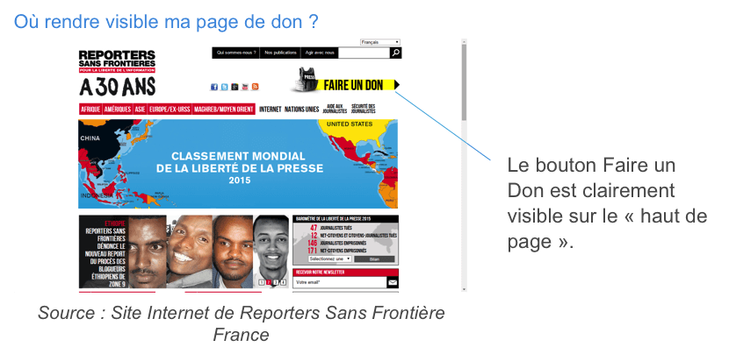

Comment optimiser le module de don en ligne ?

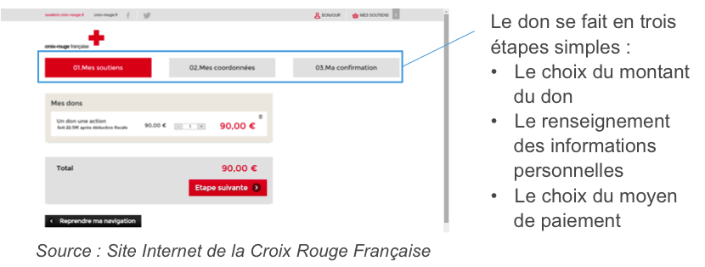

Chaque étape doit être visible immédiatement pour que le donateur potentiel voit en un coup d’œil combien de temps va lui prendre le don.

Quels montants de don proposer ?

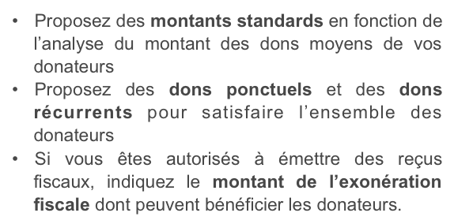

**1.2.2. Sites hors secteur associatif**

N’hésitez pas à vous **inspirer également des sites qui ne sont pas dans l’écosystème du monde associatif**.

Allez consulter les sites internet qui vous plaisent et **reprenez pour votre site les éléments de structure ou de design que vous aimez**.

Voici une liste non exhaustive de sites qui sont intéressant soit pour leur simplicité d’utilisation ou leur design.

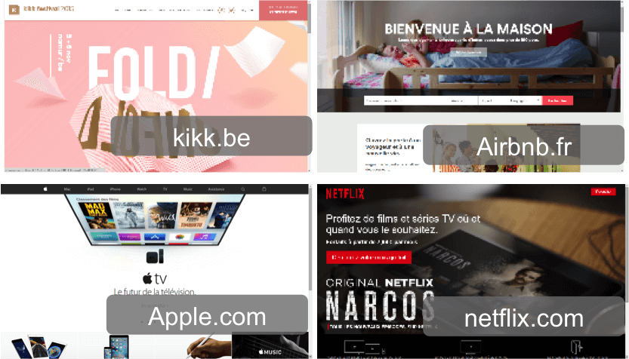

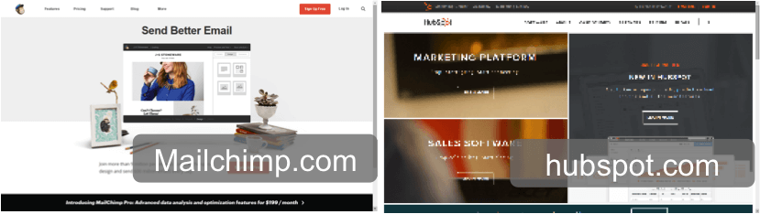

## ****2. Comment gérer le projet au sein de votre association.****

**Nommer un chef d'équipe** est la première chose à faire. Plusieurs personnes différentes seront probablement amenées à travailler sur la refonte ou la création du site. C'est pourquoi il vous faudra impérativement nommer un coordinateur qui les fera travailler ensemble et veillera au respect du cahier des charges et des échéances.

Ensuite, en fonction des compétences dont disposent vos collaborateurs, vous pourrez **construire une équipe** pour travailler sur ce projet. Choisissez de préférence des profils complémentaires. N'hésitez pas non plus à faire appel à des "conseillers" extérieurs (professionnels ou non). Ils sauront porter un regard extérieur sur le travail accompli.

Enfin, prenez un calendrier et **fixez-y des échéances**. Cela évitera de repousser toujours au lendemain ce chantier.

Voici 4 conseils pour bien vous organiser au sein de l'association :

* **Conseil 1**. Nommez un chef d’équipe : nommez un coordinateur / leader qui fera travailler ensemble les bénévoles et veillera au respect des échéances.
* **Conseil 2.** Construisez votre équipe :si tous les bénévoles peuvent donner leur avis sur le nouveau site de l’association, tous ne vont pas travailler à sa refonte.

Il faut donc trouver des bénévoles compétents, motivés et qui souhaitent s’engager sur toute la durée du projet.

La taille idéale de ce genre d’équipe est comprise **entre 2 et 4 personnes**.

Idéalement, votre équipe doit être composée de 3 grands profils type :

* **Le rationnel**, l’efficace, celui qui va élaguer un contenu trop long ou des effets superflus
* **Le créatif**, la personne qui associera naturellement les bonnes couleurs et créera de jolies pages
* **Le cérébral** / littéraire qui va réfléchir au sens du message à faire passer, aux mots à utiliser, au contenu
* **Conseil 3.** Rassemblez une équipe de conseillers : les conseillers ne vous aideront pas à bâtir le site mais porteront un œil extérieur sur votre travail.

Nous vous recommandons plusieurs types de conseillers :

* **Le conseiller « petit robert »**, le pro de l’orthographe et de la syntaxe
* **Le conseiller « destinataire type »**. Si votre site s’adresse d’abord à des mécènes, demandez son avis à un mécène proche de l’association
* **Le conseiller « expert »**, le bénévole designer qui n’a pas pu faire partie de l’équipe faute de temps mais qui pourra vous donner des conseils ponctuels

**Conseil 4.** Définissez un calendrier

**Fixez une date de sortie** et communiquez-la aux autres membres de l’association.

**Établissez un rétro planning : v**ous partez de la date de sortie et définissez en remontant le temps toutes les étapes nécessaires à la sortie du site.

**Répartissez les tâches à effectuer semaine après semaine.**

Aidez-vous pour cela d’outils de planification comme Trello (<https://www.trello.com>), facile à prendre en main, gratuit et disponible en français depuis peu.

Découpez votre planning en petites périodes (d’une ou de deux semaines).

A la fin de chaque petite période, assurez-vous que tous les membres de votre équipe ont bien accompli leurs tâches.

**Prévoyez des réunions d’état d’avancement.**

Prévoyez dès le départ toutes vos réunions à dates et horaires fixes.

Avantage : ce seront les bénévoles qui s’adapteront et pas l’inverse, le planning a ainsi moins de risque de glisser.

**Faites attention à la dimension politique**

Les bénévoles ont des idées, faites-les donc participer.

Cependant, veillez à ne pas avoir trop de décideurs pour pouvoir avancer rapidement.

## ****3. Déterminer les destinataires du site et les objectifs qu'il doit remplir****

Avant de rentrer dans la phase de conception du site, les objectifs que celui-ci devra atteindre **doivent impérativement être fixés**. Attirer les donateurs, informer les adhérents, attirer de nouveaux membres, refléter les valeurs de votre association... Les possibilités sont nombreuses et vous seuls pouvez faire ce choix. Vous devez aussi savoir quelles sont **les valeurs essentielles** pour votre association, quelle image vous souhaitez projeter au public.

Dans tous les cas, une fois les objectifs et destinataires déterminés, faites en sorte que cela se répercute dans tous les choix que vous devrez faire par la suite : couleurs, disposition des pages du site, choix des mots...

# Comment bien définir les objectifs du site de votre association

Le site internet de votre association s’inscrit dans une **stratégie de communication globale**

Il doit donc être en accord avec l**’ADN de votre association et les messages** que vous souhaitez faire passer.

Le site web n’est pas une finalité en soi mais un outil au service de l’association.

Voici mes conseils pour déterminer vos destinataires et objectifs :

1. **Définissez l’ADN de votre association**

Cette identité aura un fort impact sur le style, le design, le ton et le contenu de votre site.

Pour déterminer votre ADN associatif, essayez de répondre à ces 3 questions :

* Quel(le) est le **projet de votre association** ?
* Quelles sont vos **3 valeurs phares** ?
* Qu’est-ce qui vous **différencie** par rapport aux associations « concurrentes »?

**Exemple avec l’association Vision du Monde.**

Vision du Monde est une ONG de parrainage d’enfants.   Elle s’est donnée pour mission d’aider les enfants les plus démunis à bien grandir.

Elle a plusieurs valeurs dont les plus importantes sont :

* le développement
* la place de l’Homme
* la transparence
* les valeurs chrétiennes.

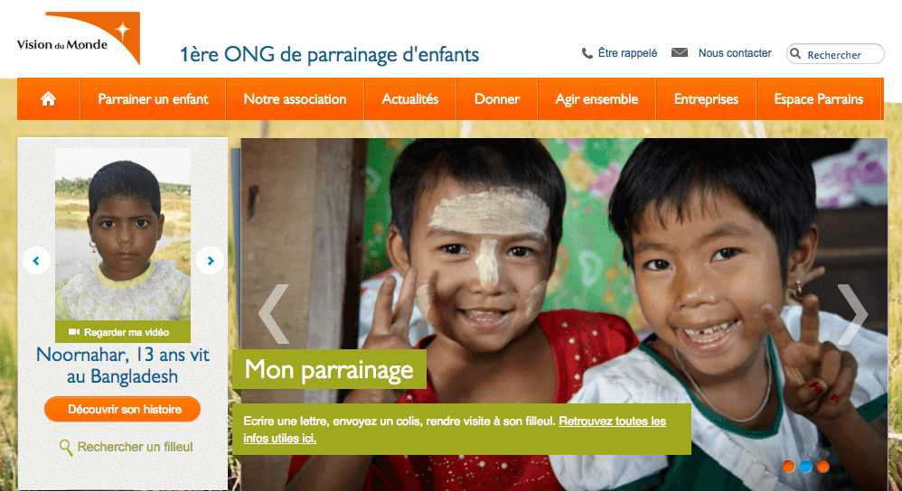

[www.visiondumonde.fr](http://www.visiondumonde.fr/)

Sur le site de l’association, cette mission est clairement énoncée dès la première page : « Vision du Monde : 1ère ONG de parrainage d’enfants ».

Les valeurs et sa mission transparaissent ensuite sur le site de différentes manières :

* L’humain au centre des préoccupations : l’association place l’enfant au cœur de son action.
* Pour son site, elle utilise donc des photos d’enfants sur de nombreuses pages
* Le développement : la couleur orange est une couleur énergique et pleine d’optimisme. Le vert , couleur de l’espoir et de la stabilité vient renforcer ce message.
* La transparence : sa volonté de transparence s’affiche dès la page d’accueil avec un lien visible sur les rapports annuels et une explication claire de la manière dont sont utilisés les dons.

1. **Définissez les destinataires et votre message**

Votre site sera visible de tous les internautes, mais **il va cibler certaines personnes en particulier** (ex. les donateurs potentiels, les futurs adhérents, etc).

L’idée est de **déterminer les destinataires de votre site et de les classer par ordre d’importanc**e.

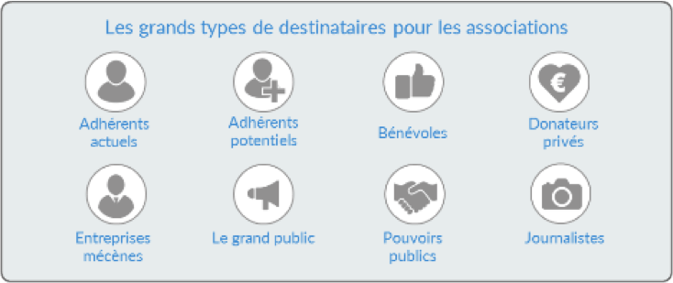

Vous allez ensuite **définir les** **objectifs principaux de votre site pour vos principaux destinataires.**

Ces objectifs vous guideront dans la manière de structurer votre site.

Pour chaque type de destinataire, définissez :

* son **profil type**
* les **motivations** de sa visite sur votre site
* les **enjeux** de sa visite pour l’association
* la **réponse très concrète** à apporter

**Exemple**

L’un des objectifs de votre site est de recruter de nouveaux adhérents.

L’adhérent potentiel est donc un de vos destinataires privilégiés

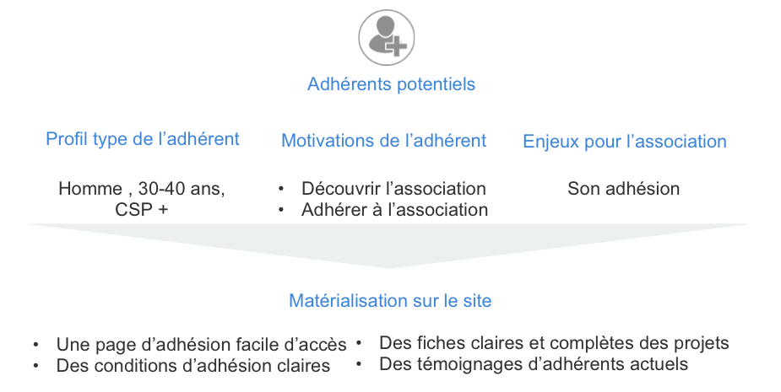

Déterminer les destinataires et les objectifs de son site internet est primordial avant de se lancer dans sa conception.

C'est une étape qui **conditionne tous vos choix futurs d'architecture, de contenu et de design**.

## ****4. Établir**** l'architecture ****de votre futur site****

Pour que toutes les pages d'un site internet soient cohérentes entre elles, il est important de soigner les éléments qui s'afficheront sur toutes les pages. Le **haut de page** (ou header) et le **bas de page** (footer) ne changent pas, peu importe la page visitée. C'est ce qui permet à vos visiteurs de s'assurer qu'ils se trouvent toujours sur le bon site.

Profitez-en pour afficher fièrement vos **couleurs** et **valeurs**.

Souvent négligée mais pourtant essentielle, **l'arborescence** de votre site sera déterminante pour la navigation de vos visiteurs. Il s'agit de l'organisation de vos menus et pages. Mettez-vous à la place des visiteurs potentiels : ils n'ont pas conçu le site avec vous et ne trouveront jamais la page "Faire un don" si vous la dissimulez dans un menu "Autres" ou "Divers".  C'est dommage pour eux, mais c'est surtout dommage pour vous !

# Comment définir la structure du site internet de votre association

Vous savez maintenant ce que vous souhaitez faire : vous avez identifié les destinataires et objectifs principaux de votre site et analysé votre environnement.

Il faut **construire une structure claire** et **répondant aux besoins de vos utilisateurs**.

La structure est primordiale, c’est elle qui rend la navigation sur votre site plus ou moins intuitive pour vos destinataires.

La structure d’un site internet comprend :

* l’arborescence
* le haut de page
* le bas de page
* le « Call to Action » (ou en français « l’appel à l’action »).

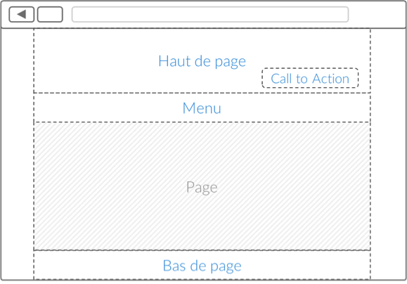

**4.1. L’arborescence.**

La majorité des sites contiennent une page d’accueil, un menu avec des sections principales et des sous sections.

L‘arborescence d’un site est la manière dont vous organisez ces différents éléments, c’est le schéma de votre site.

**Il faut construire l’arborescence de votre site en fonction de vos principaux destinataires**, et leur faciliter le travail.

**Exemple : site avec un destinataire unique**

Si les adhérents potentiels de votre association sont votre destinataire unique, il faudra construire le site en fonction.

Votre site pourrait donc avoir l’arborescence suivante :

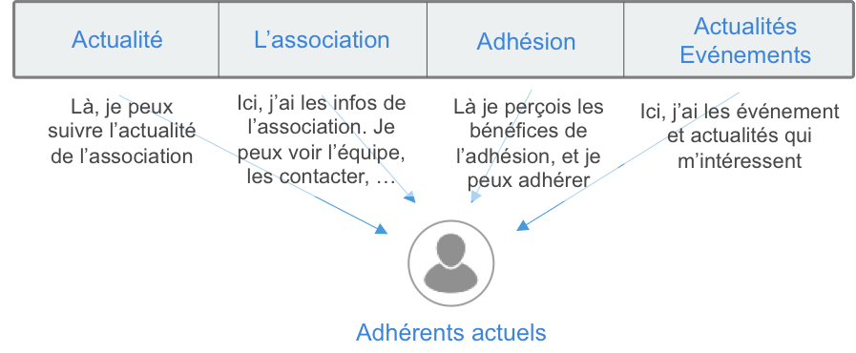

**Exemple : site avec plusieurs types de destinataires**

Si votre site est destiné à plusieurs utilisateurs types, optez pour un menu structuré de la sorte que chacun de vos utilisateurs cibles puisse trouver rapidement chaussure à son pied en arrivant sur le site.

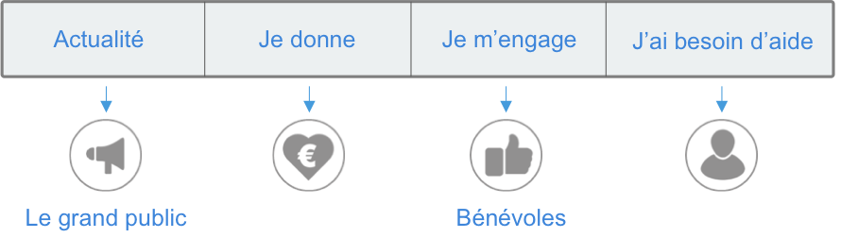

Cas pratique : la structure du site internet de la Croix Rouge

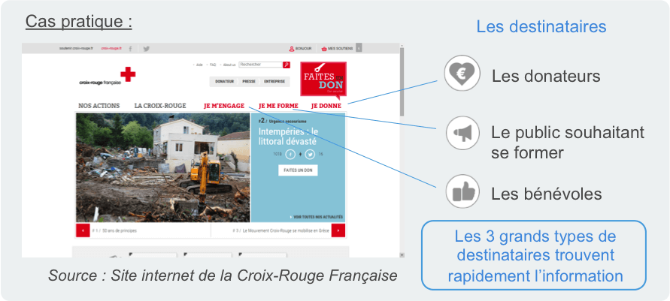

[www.croix-rouge.fr](http://www.croix-rouge.fr/)

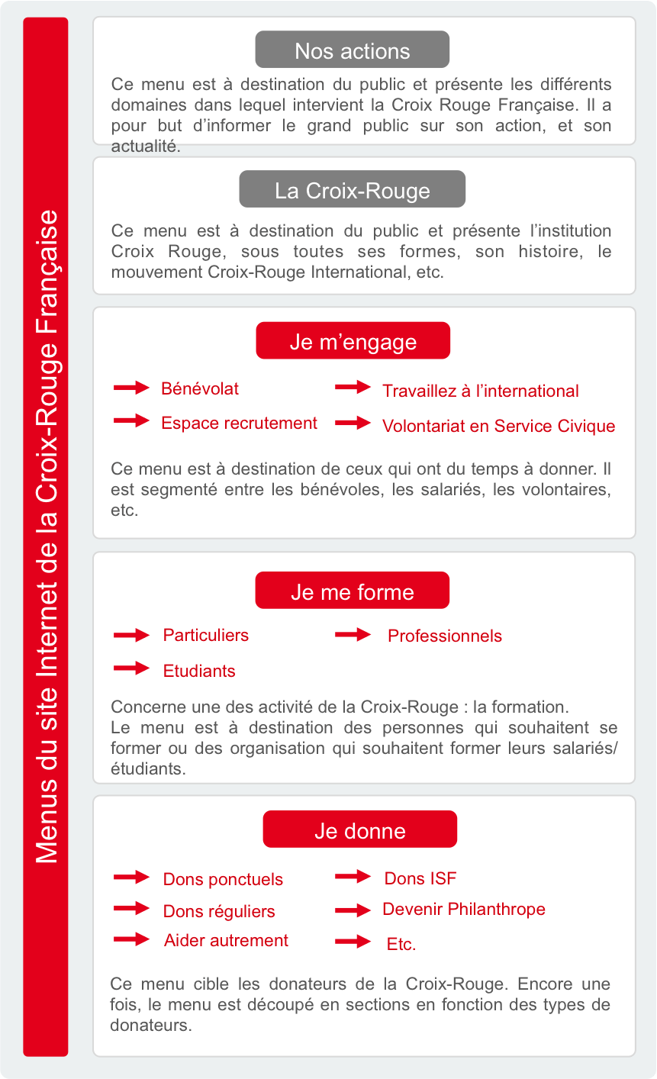

**Les bonnes pratiques :**

* **Restez simple.** D’une manière générale, restez simple dans le choix de votre structure. En cas d’hésitation, prenez toujours la solution la plus simple et la plus évidente. En voulant faire compliqué, vous risquez de perdre vos utilisateurs.

**Conseil :** Pour un message clair, optez pour un menu composé de 6 grandes rubriques maximum, et de 2 niveaux de menus (menu et sous-menus).

* **Pensez utilisateurs.**En tant qu’association, il est dans votre intérêt que vos destinataires puissent trouver rapidement ce qu’ils cherchent. Mettez-vous donc à leur place ! En combien de clics trouvent-ils l’information qui les intéresse ?
* **Faites parler vos menus.**Les intitulés de vos menus doivent être évidents.  A la lecture du menu, l’utilisateur doit deviner intuitivement ce qui se cache derrière chaque section. Appelez donc un chat… un chat. Si une rubrique concerne toutes les personnes souhaitant adhérer, alors appelez votre rubrique « adhérer ».

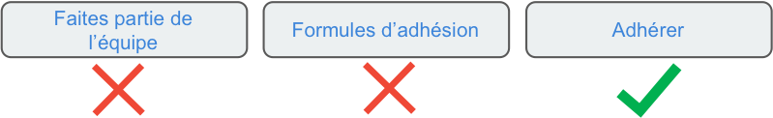

* **Mettez en valeur les éléments importants.**Si l’un des objectifs principaux de votre site est de collecter plus de dons, mettez-le en avant. La page de don doit être accessible dès la page d’accueil ou comme intitulé d’un menu. Plus une information est enfouie loin dans votre site, moins elle sera efficace.
* **Représentez votre arborescence de manière schématique.**Faites un schéma de votre arborescence, sans les éléments de design. Cela vous aidera à y voir plus clair.

**4.2. Le haut de page**

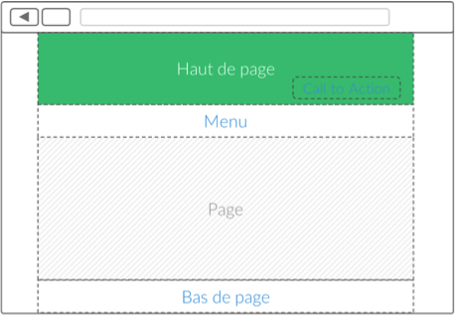

Le haut de page est une zone importante de votre site. C’est **la zone que l’utilisateur voit en premier en arrivant sur votre site**.

Vous pouvez y renseigner plusieurs informations qui structurent votre site et rendent la navigation des internautes plus efficace.

Voici les informations qu’on retrouve fréquemment dans le haut de page :

* **Le message / l’objet de votre site (important) :** Faîtes apparaître le logo et l’objet de votre association. De cette manière la personne qui arrive sur votre site **comprend en un coup d’œil votre projet**.

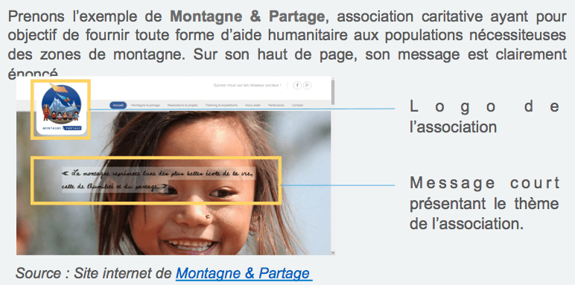

[www.montagne-et-partage.com](http://www.montagne-et-partage.com/)

* **Des boutons d’accès** à des sections particulières pour certains types d’utilisateurs qui ont un besoin trop spécifique et/ou moins stratégique.

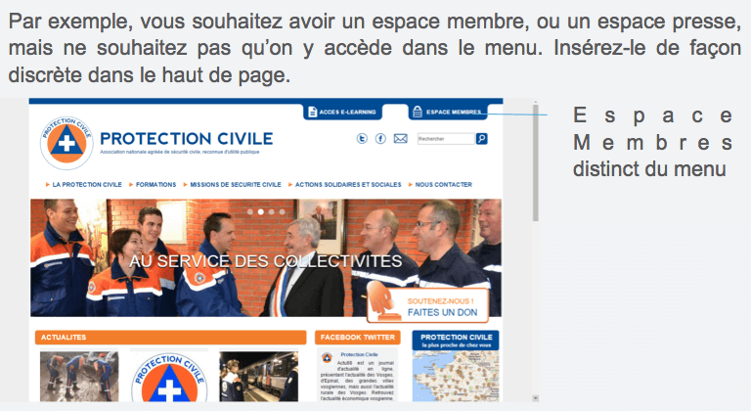

[www.protectioncivile.org](https://www.protectioncivile.org/)

* **Le Call to Action :** nous parlerons de cet élément un peu plus bas.
* **Newsletter :** Si votre site internet a pour objet principal de diffuser du contenu à caractère informatif (Association de Défense des Droits par exemple), insérez un bouton d’inscription à la newsletter. Les internautes pourront s’y inscrire à tout moment.
* **Réseaux sociaux :** Pour faire grossir votre communauté de fans, followers, ou autres, insérez des liens vers vos réseaux sociaux

**Conseil :** Votre haut de page doit avoir une hauteur maximale de 700 px. Sinon, l’utilisateur ne verra pas forcément qu’il y a du contenu en dessous de ce haut de page.

**4.3. Le bas de page**

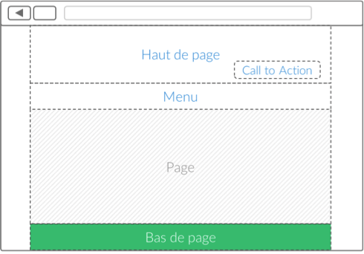

Le bas de page est la zone qui se trouve tout en bas de votre site. Cette zone est identique pour l’ensemble de votre site.

**L’intérêt du bas de page.** En règle générale, l’internaute consulte le bas de page lorsqu’il cherche une information et qu’il ne la trouve pas directement ailleurs.

Les informations qu’on retrouve généralement dans le bas de page :

* **Les informations légales :** conditions générales d’utilisation, licences, statuts de l’association, et autres informations juridiques
* **Les informations pratiques :** les informations de contacts, le plan d’accès,…
* **Les liens vers les pages partenaires :** Si vous avez des partenaires stratégiques, n’hésitez pas à mettre un lien dans votre bas de page (en complément d’une page dédiée)
* **Les autres outils de communication :** vous pouvez mettre également plusieurs informations telles que les liens vers vos réseaux sociaux, ou une zone d’inscription à votre newsletter.

**4.4. Le Call To Action**

Un call to action, c’est le bouton de votre site internet qui attire immédiatement l’attention du visiteur et lui donne envie de passer à l’action.

De quelle action parle-t-on ? De celle qui est la plus importante aux yeux de votre association ! Votre site a-t-il pour vocation première d’informer, de récolter des dons, des adhésions, de recruter des bénévoles ?

Sur le site vitrine d’AssoConnect, le « call to action » est l’essai gratuit : c’est l’action que nous souhaitons que les visiteurs de notre site effectuent en priorité !



Voici quelques exemples de call to action à utiliser en fonction de votre type d’association et de vos objectifs

* « J’adhère », « je cotise », « cotisez », « adhérez» : pour les associations sportives, culturelles, d’anciens élèves, professionnelles,
* « J’agis », « Je deviens bénévole », « je m’engage » : pour les associations caritatives, médico-sociales, politiques, de défense des droits
* « Je donne », « je fais un don », « donnez », « faites un don »,.. : pour les associations caritatives, médico-sociales, de défense des droits
* « Je signe », « Je soutiens » : pour les associations de défense des droits, politiques,..
* « Je m’informe », « je m’abonne à la newsletter » : pour les associations de défense des droits, caritatives, think tank,..
* « Je m’inscrit », « j’achète »,  « je participe » : pour les associations culturelles, professionnelles..

Voici un bon outil pour créer rapidement votre CTA : <http://buttonoptimizer.com/>

**7 bonnes pratiques pour votre call to action associatif :**

* **N’en gardez qu’un !**Pour optimiser son efficacité, il vaut mieux n’en avoir qu’un (deux au maximum) Effet bénéfique lié : cela vous oblige à déterminer l’objectif principal de votre site internet.



Exemple du site de la Croix Rouge [www.***croix***-***rouge***.fr](http://www.croix-rouge.fr)

* **Choisissez bien vos couleurs.** Préférez des couleurs qui donnent des émotions positives et oubliez le noir, le blanc et le gris. Il faut surtout que cette couleur ressorte bien par rapport au reste de votre site.

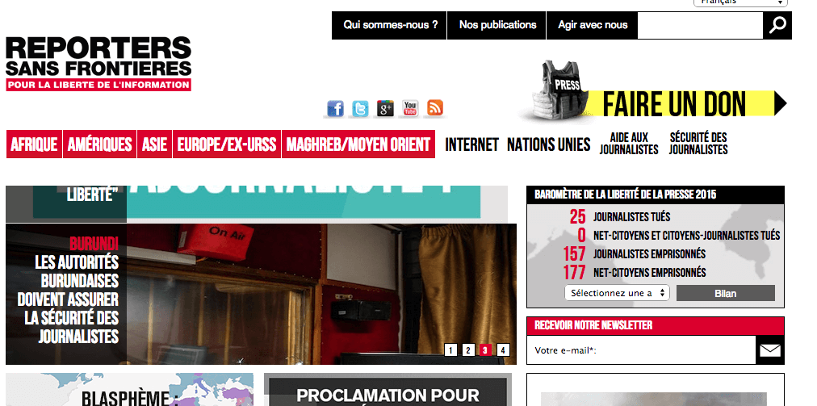

Exemple du site de Reporter sans Frontières : [*https://fr.rsf.org/*](https://fr.rsf.org/)

* **N’en faites pas trop !** Pas besoin de mettre du relief ni de faire clignoter votre CTA. Aujourd’hui, la mode est au flat design (design plat). L’efficacité de votre CTA dépendra surtout de son positionnement et de sa mise en valeur par rapport aux éléments qui l’entourent.
* **Limitez-vous à 40 caractères.**Le CTA doit avoir les mêmes qualités qu’un bon uppercut : fort, rapide, au bon endroit. Le visiteur ne doit pas réfléchir et lire votre CTA, il doit juste cliquer. Comme un panneau de signalisation, il vous indique inconsciemment l’action que vous devez prendre grâce à 2,3 mots, une couleur, un design particulier.
* **Bannissez les carrousels ou slide show.** Beaucoup de sites ont dans leur page d’accueil des images qui défilent. Malheureusement, les études ont montré que cela détériore l’attention de votre visiteur et donc son passage à l’action. C’est encore pire si votre call to action est sur le carrousel !

1. **Rendez le visible directement.** Il ne faut pas avoir besoin de naviguer sur votre site pour le voir, c’est la première chose que doit voir votre visiteur.

* **Optimisez le pour les mobiles.** 30 % du trafic internet est sur mobile, votre CTA doit donc être optimisé, c’est à dire qu’il doit apparaître rapidement sur l’écran de votre téléphone et doit être suffisamment gros pour que l’utilisateur ne soit pas obligé de zoomer pour cliquer dessus.

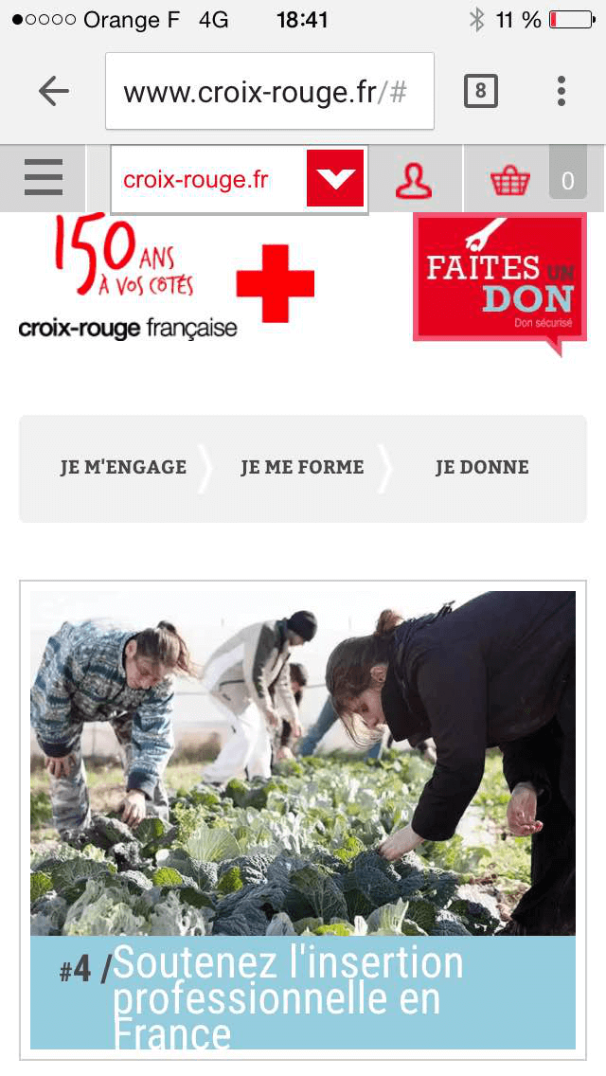

Site de la Croix Rouge visible sur smartphone

**4.5. Exemple de structures de navigation.**

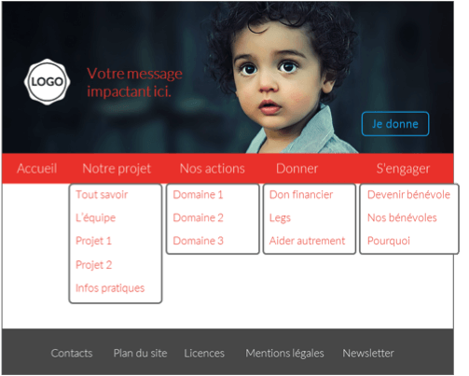

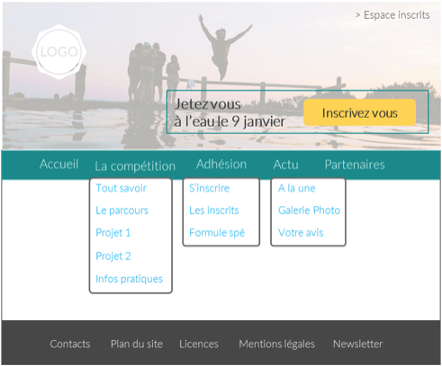

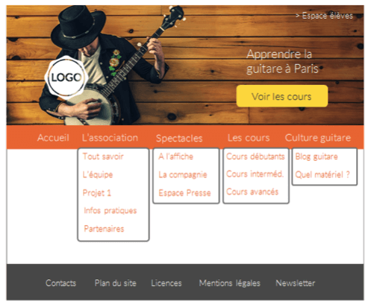

## ****5. Définir le design et la charte graphique de votre site****

Toujours **en concordance avec vos objectifs**, vous devrez définir la charte graphique du site de votre association. Prendre en compte **les tendances actuelles** en web design est une bonne idée : un site au goût du jour est toujours agréable à visiter. Mais ne laissez pas cela effacer **l'ADN de votre association** ! En un coup d'œil, vos membres, donateurs ou sympathisants doivent être en mesure de vous reconnaître.

# Les 7 tendances du design à appliquer au site web de votre association

## ****Le « responsive design »****



Un site qui n’est pas adapté aux petits écrans passe à côté d’un grand nombre d'adhérents potentiels !

Grâce au responsive design, un site qui est conçu pour l’ordinateur peut **s’adapter à n’importe quelle taille d’écran**. De plus en plus, les webdesigners commencent même par concevoir leurs sites pour un écran de smartphone, pour ensuite l’adapter aux écrans plus grands : c’est ce que l’on appelle le “mobile first”.

## ****Le « long scrolling »****

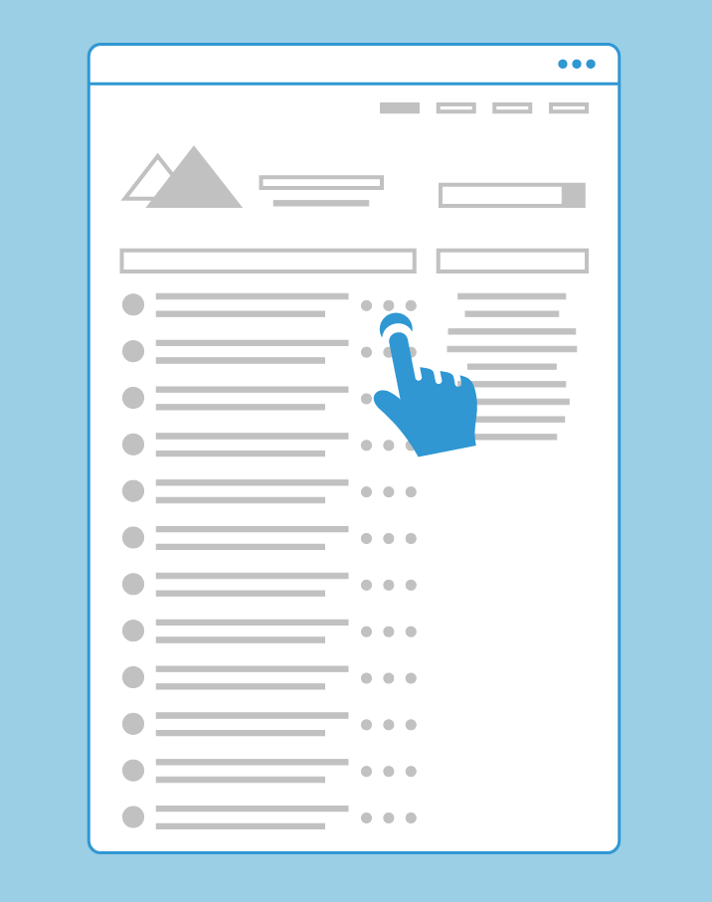

Avec le développement des appareils tactiles, l’utilisateur préfère de plus en plus le scroll (le fait de faire défiler le contenu d’une page web) au clic. En conséquence, **les pages web s’allongent** de plus en plus... jusqu’à devenir infinies ! Si, par exemple, vous gérez une association sportive, plutôt que de créer 4 ou 5 pages (accueil, planning entraînement, tarifs, contact, …), il est donc préférable de présenter toutes ces informations à la suite sur la page d’accueil.

## ****L’écran « splité ».****

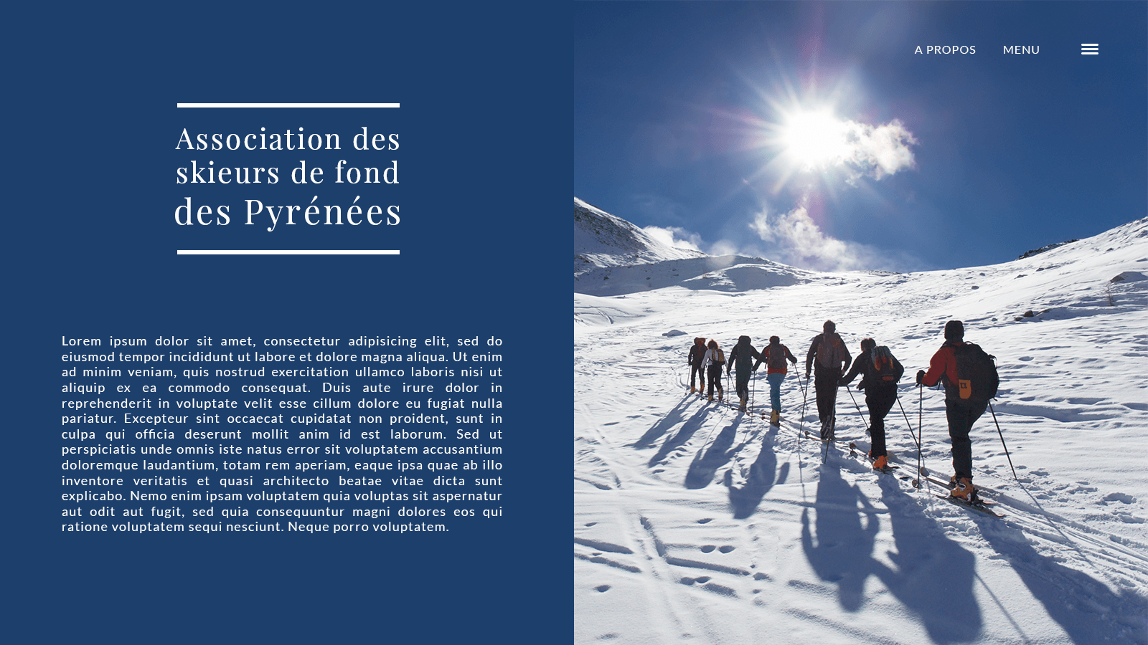

L’écran splitté, ou split screen, consiste à **diviser la page en deux "compartiments"** bien distincts. Vous pouvez par exemple opter, comme ci-dessus, pour une photographie à droite et un bloc de texte à gauche.

Cette composition a l’avantage d’**utiliser tout l’espace horizontal** des écrans d’ordinateur. Et parce que le responsive est maintenant la norme, la division devient verticale sur un écran mobile. Le split screen convient pour tout type d’association, et est très facile à mettre en place.

## ****Jeu sur l’espace négatif****

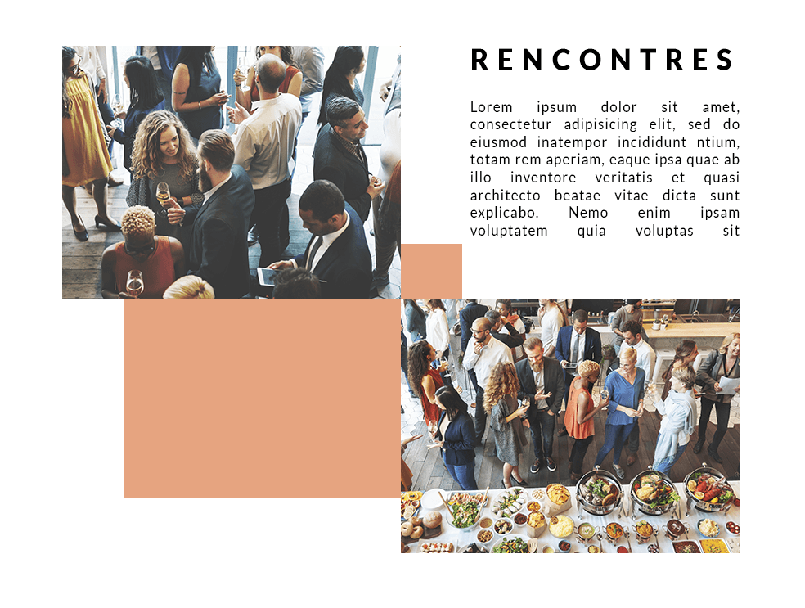

C’est un des grands principes du **minimalisme** : l’espace négatif (vide) est aussi important, voire **plus important que le contenu**. Afin de laisser ce contenu respirer, ne succombez pas à la tentation de remplir chaque pixel de votre site. Mais pour éviter que cela ne rime avec ennui, il est possible de jouer de ces espaces blancs afin de créer des effets visuels intéressants.

## ****Oser les couleurs vives****

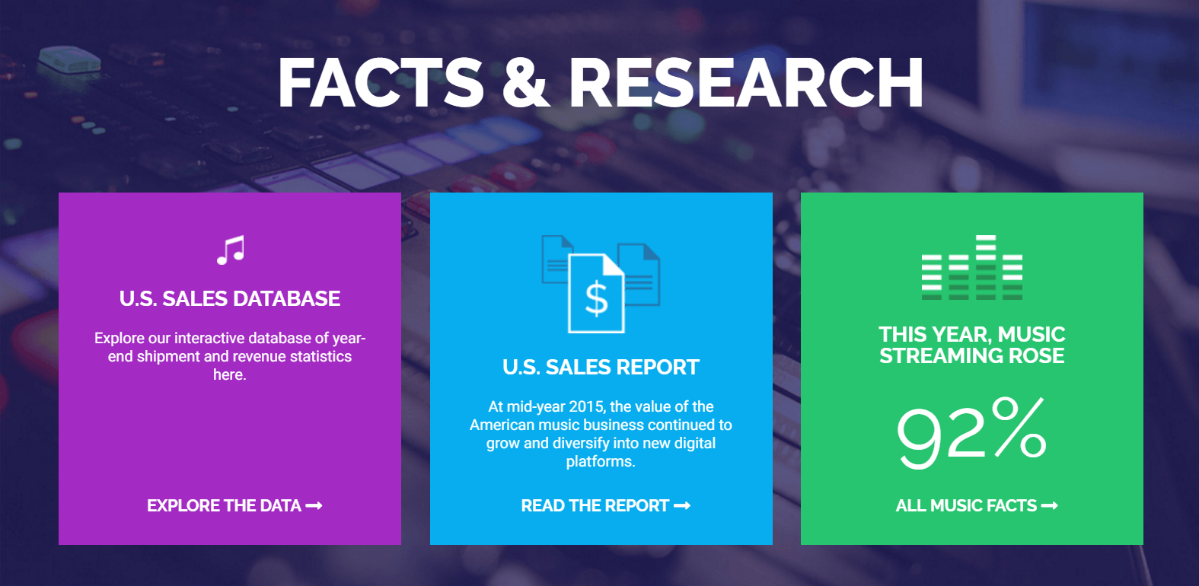

**(source riaa.com)**

2015 était l’année des couleurs neutres, 2016 celle des couleurs pastel… En 2017, il ne faut pas hésiter à utiliser des couleurs vives ! Ces couleurs, à condition d’être bien assorties, **captent l’attention**de l’utilisateur lors de sa visite.

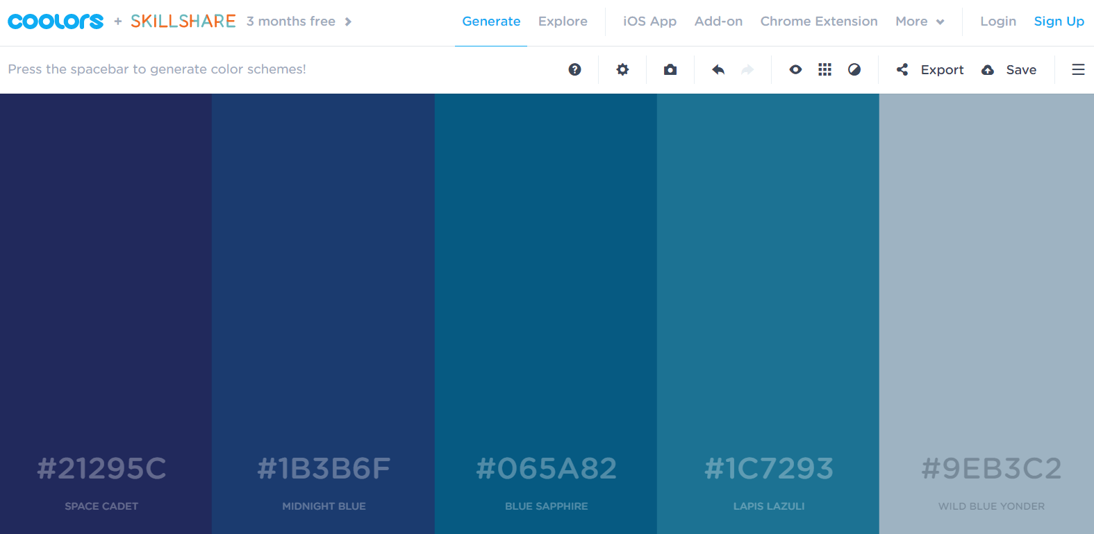

Des dizaines d’outils en ligne permettent de choisir une **combinaison de couleurs harmonieuse** pour le site internet d’une association. Avec [Coolors](https://coolors.co/d7fdf0-b2ffd6-b4d6d3-b8bac8-aa78a6) par exemple, vous pouvez générer gratuitement des milliers de palettes. Tout ce que vous avez à faire, c’est appuyer sur la barre espace jusqu’à trouver la combinaison parfaite.

## ****Majuscules et gras****

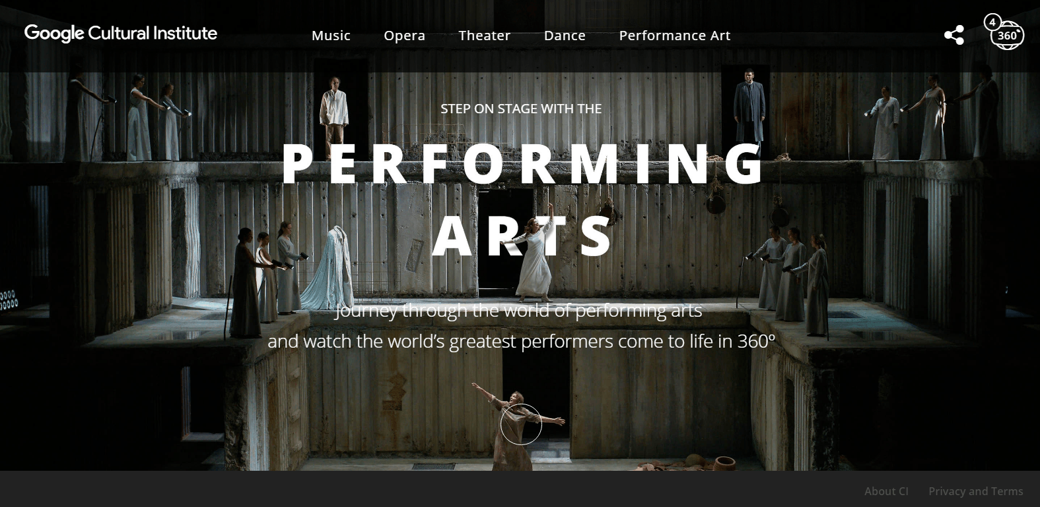

source : <https://performingarts.withgoogle.com/en_us>

Cette année, il n’y a pas que la couleur qui aime se faire remarquer. Pour la typographie, la tendance est la même. Optez pour une police sobre (Arial, Lato…) et mettez-la en valeur en gras et en majuscules. Pour plus d’originalité, n’hésitez pas à utiliser du blanc sur du noir comme dans l’exemple ci-dessus.

## ****Les animations****



source : <https://dribbble.com/shots/1623679-Open-Close>

Pour donner vie à un site internet déjà bien conçu, rien de tel que les interactions animées. Elles permettent de **faire la différence** entre un bon et un très bon site internet.

Un bouton qui change de couleur lorsque l’on passe la souris dessus, des éléments qui apparaissent et disparaissent lors du défilement de la page… Les interactions animées consistent à **déclencher un mouvement** lorsque le visiteur interagit avec un élément du site.

Grâce aux animations, l’utilisateur sait que **ses actions sont prises en compte**, et cela l’incite donc à cliquer. Si vous cherchez à collecter des dons, et donc à provoquer une action de la part de vos visiteurs, les animations peuvent devenir votre meilleur allié.

## Conclusion

Ces tendances graphiques pour le design de sites internet ne sont **pas qu’un effet de mod**e. Elles sont cohérentes avec les nouveaux usages des internautes. Face à la quantité pléthorique de sites internet, l’utilisateur doit **juger très rapidement** la crédibilité du site sur lequel il se trouve. Cette crédibilité est donc principalement identifiée grâce à **la qualité et l’actualité du design** du site.

Ne pas mettre à jour un site internet qui date d’il y a quelques années peut ainsi avoir des conséquences sur le nombre de visiteurs et le temps passé sur le site par chaque visiteur.

## ****6. Créer des pages esthétiques et efficaces****

Bingo ! Un potentiel donateur a été séduit par le design du site de votre association, et grâce à une structure de site claire, il a trouvé la page "Faire un don" ! Comment faire en sorte  que ce don se concrétise ?

Si vous doutez encore de l'importance d'un bon design, le moment est venu de vous prouver le contraire :

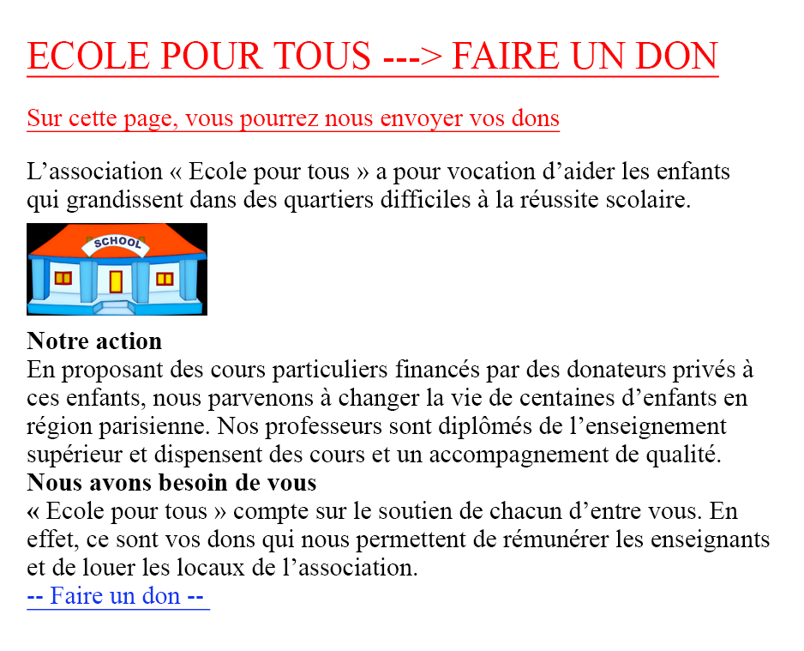



Comparez simplement les deux exemples de page ci-dessus. Dans le premier, on parvient difficilement à **localiser le lien** "faire un don", situé en bas de page et perdu dans la masse de texte.  On suppose que les informations sur l'action et la vocation de l'association sont déjà présentées en page d'accueil. Elles n'ont par conséquent pas leur place ici. L'illustration a un rapport lointain avec le sujet, et elle ne fait pas sérieux ni réaliste. Conséquence : si le lien affichait "téléchargez un virus", il aurait probablement plus de chances d'être cliqué !

Dans le deuxième exemple, le bouton "faire un don" est **la première chose que l'on voit**. La police utilisée est plus moderne que sur le premier exemple.  Il y a peu de texte et on s'en tient au **strict nécessaire** : comment l'argent donné est utilisé. La photo prend plus de place et elle permet d'ajouter une dimension réelle et **humaine** à la page.

Il est certain que la première page serait dissuasive pour un grand nombre de donateurs potentiels. Il est difficile d'effectuer l'action car le lien n'est pas mis en valeur. En plus de cela, la présentation de la page et le choix d'illustration n'inspirent pas confiance.

Ces principes s'appliquent **à toutes les pages de votre site** : mettez en valeur l'action recherchée et ne vous encombrez pas avec du texte superflu. N'oubliez pas que les **images et illustrations** peuvent véhiculer un message tout aussi efficacement que le texte : il suffit de bien les choisir.

# Comment construire les pages de votre site associatif ?

Vous êtes en train de refondre le site internet de votre association.

Vous avez défini la structure de votre site et collecté le contenu que vous souhaitiez y mettre.

Nous allons maintenant voir comment structurer vos pages pour que votre contenu soit mis en valeur.

### **La règle d'or : hiérarchisez l’information !**

 Vos pages doivent être claires ... comme de l’eau de roche. Et pour cela, une bonne hiérarchisation de l’information s’impose.

Respectez une **“hiérarchie visuelle”** sur l’ensemble de vos pages : sur votre page, vous souhaitez que les utilisateurs voient certaines informations en premier, puis d’autres dans un second temps.

Il y a encore d’autres informations qui sont moins importantes, mais nécessaires pour les personnes souhaitant aller plus loin.

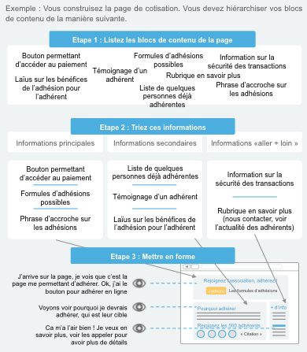

### **3 modèles performants de pages**

**Modèle 1 : les pages de type top-down**

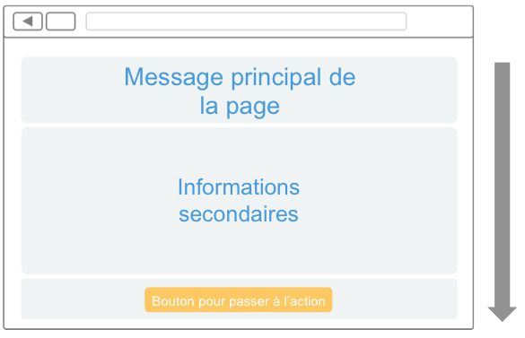

Page très efficace lorsque vous souhaitez raconter une histoire (storytelling), que vous souhaitez que l’utilisateur balaye rapidement la page jusqu’à ce qu’il passe à l’action en cliquant sur votre bouton en bas de page.

**Conseil :** Si vous partez sur une telle option, épurez votre contenu au maximum.

**Modèle 2 : les pages avec plusieurs options**

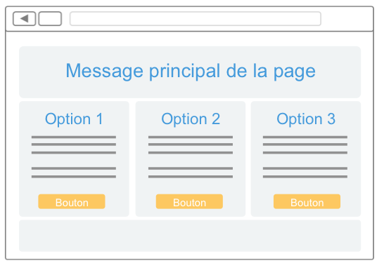

Privilégiez ce genre de structure quand vous laissez à l’utilisateur plusieurs options.

**Exemple :** vous collectez des dons pour plusieurs projets. Laissez l’utilisateur choisir parmi ces différents projets

**Modèle 3 : les pages de type Landing Pages**

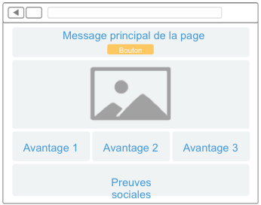

Page ayant pour but de pousser l’utilisateur à l’action. Elle est efficace dans le cadre d’une campagne d’adhésion par exemple.

Elle doit contenir certains éléments :

* Le message principal avec un call to action
* Une image/vidéo illustrant votre message principal
* Les avantages liés au passage à l’action
* Les preuves sociales de votre action

### **Les maquettes (« mock-up ») : un outil pour hiérarchiser l’information de vos pages**

Pour bien concevoir vos pages, nous vous conseillons de réaliser des maquettes.

Les maquettes fonctionnelles représentent de façon visuelle les éléments qui sont sur une page (titre, images, vidéos, textes, boutons,..), leurs emplacement et leurs tailles.

**Elles permettent de se poser les bonnes questions.**

Les maquettes **n'ont pas besoin d'être parfaites**, elles sont davantage des **bases de discussion** avec votre équipe et un moyen très flexible de tester différents agencement de page.

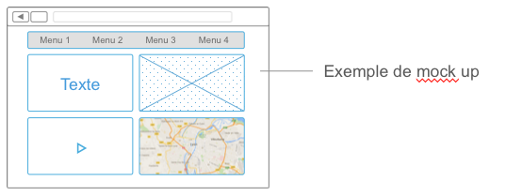

C'est une étape primordiale : si vous passez directement au design, chaque modification ou oubli d'éléments vous prendra beaucoup plus de temps !

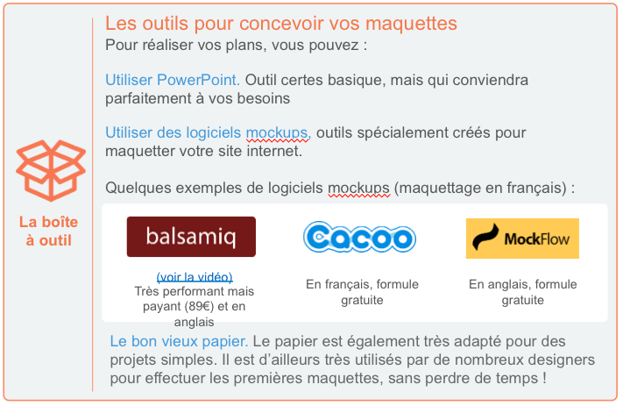

## ****7. Choisir un outil adapté pour la réalisation du site****

Logiciel de création de site internet en ligne, connaissance ou développeur en freelance, agence de création web... Ces différentes options présentent toutes leurs avantages et inconvénients. En fonction de votre budget, du temps dont vous disposez et de la hauteur de vos exigences, vous pourrez faire votre choix.

Nous vous présentons ces 3 options pour construire votre site

# 3 options pour construire le site internet adéquat pour votre association

Les plans étant posés et validés, il s’agit maintenant de s’attaquer à la conception du site.

Pour créer ou refondre votre site, 3 grandes options s’offrent donc à vous.

**Aucune option n'est idéale**, chacune a ses avantages et ses inconvénients.

**Quelques conseils pour choisir en fonction de vos capacités.. et de votre budge**t.

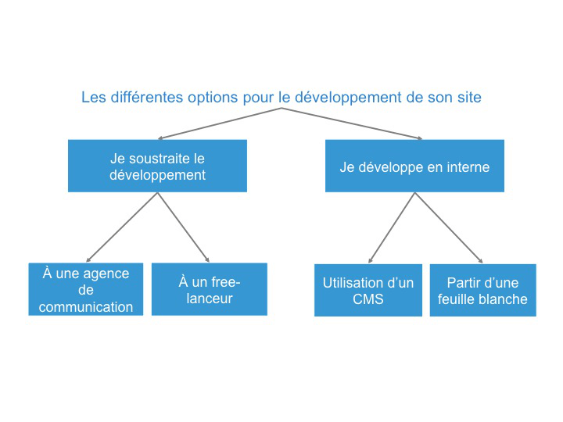

### **Option 1 : utilisation d'un CMS**

Pour votre site, vous pouvez utiliser un CMS, ou Content Management System.

Plus économiques que les agences, ces **CMS vous permettent de créer vous-même un site internet** entièrement fonctionnel et de le mettre à jour très facilement.

Ce type de solution a pour objectif de vulgariser la conception d’un site : **toute personne sans compétence technique peut créer son site internet et le faire vivre**.

Le CMS le plus connu est sans conteste **WordPress**. Il offre énormément de possibilités mais nécessite un peu de temps à maîtriser.

Pour les besoins plus spécifiques, il existe des éditeurs de site spécialisés tels que le CMS d'AssoConnect pour les associations.

Les CMS les plus connus :

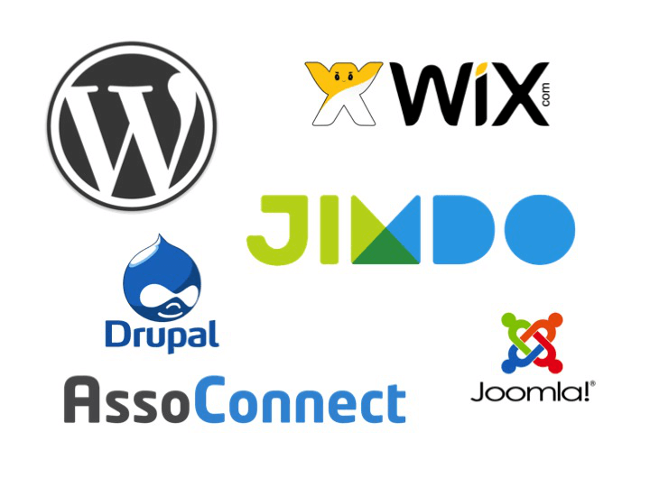

**Les avantages des CMS sont les suivants :**

**Prix :** un CMS sera toujours moins cher qu’une agence.

**Autonomie :** Vous pouvez modifier rapidement, et gratuitement le contenu et le design du site une fois édité.

**Adaptabilité :** Internet évolue vite. Votre CMS aussi. Les CMS évoluent en continu et vous font profiter de leurs améliorations.

**Simplicité :** pas besoin de compétences techniques.

Mais **un CMS n'est pas une baguette magique**, c'est un outil. Il vous faudra donc apprendre par vous-même tous les aspects de la création d'un site internet :

1. [définir les objectifs de votre site](https://www.assoconnect.com/articles/5436-comment-bien-definir-les-objectifs-du-site-de-votre-association)
2. [définir la structure de votre site](https://www.assoconnect.com/articles/5606-comment-definir-la-structure-du-site-internet-de-votre-association)
3. [créer le contenu du site](https://www.assoconnect.com/articles/5723-comment-creer-le-contenu-du-site-de-votre-association)
4. [construire vos pages](https://www.assoconnect.com/articles/6072-comment-construire-les-pages-de-votre-site-associatif)

### **Option 2 Faire appel à un freelancer ou à une connaissance**

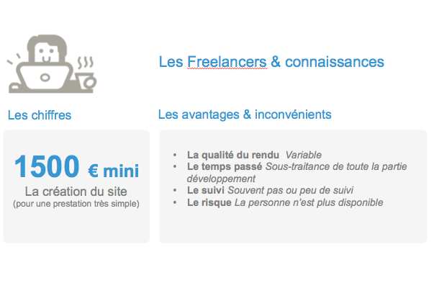

### **Option 3 : Faire appel à une agence web**

Vous pouvez aussi faire appel à une agence de communication ou de développement qui s’occupe de A à Z de l’ensemble du développement de votre site internet.

Le gros avantage de ces agences est que vous obtiendrez un **résultat professionnel** et adapté à votre demande.

Une agence est informée des **dernières tendances** sur internet, et des bonnes pratiques en vigueur dans votre secteur.

En revanche, **cette prestation a un prix**.

Elle peut aller de 5000€ minimum à 15000€ pour un site vitrine, et plus quand vous décidez d’y insérer des modules spécifiques tels qu’un module d’adhésion ou encore un module de gestion de vos membres.

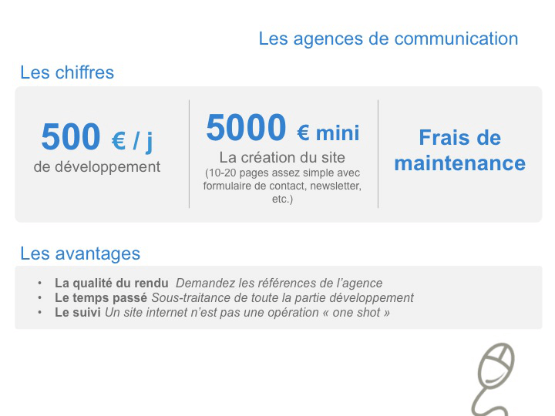

Aussi, **cette solution manque parfois de flexibilité**. Vous n’avez dans la plupart des cas pas la main sur votre site, et il est donc difficile d’y apporter des modifications sans passer par l’agence.

Si vous décidez de partir avec une agence, nous vous conseillons de **bien calibrer les conditions de maintenance et d’évolution du site internet**, ainsi que de bien définir à qui appartient le code.

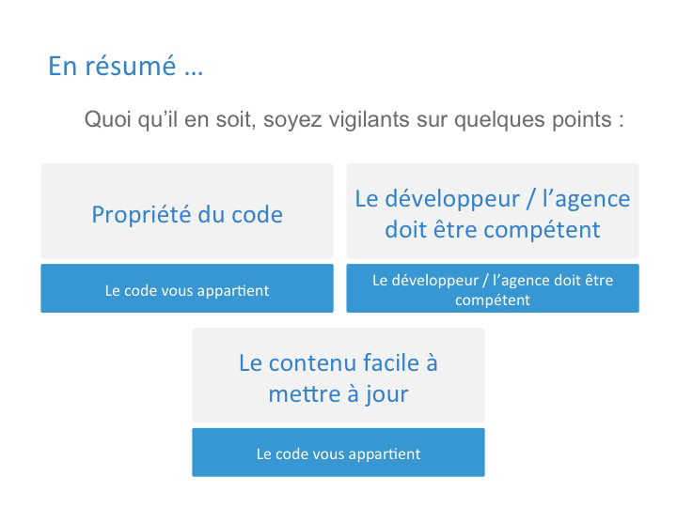

### **Mauvaise option : coder soit même**

Sauf si vous avez le temps, et de solides compétences techniques, nous vous déconseillons vivement de vous lancer dans une telle aventure. En voici la raison :

**La qualité :** Le rendu risque d’être très pauvre en qualité. En réalisant un site vous-même, le design et la mise en page manquera cruellement de flexibilité.

Votre site aura de bonnes chances de ressembler à cela ;) :

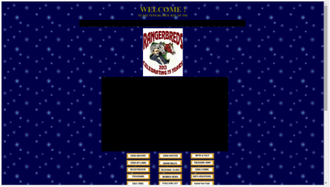

Par ailleurs, si une personne de votre équipe se dit compétente pour réaliser le site elle-même, pensez long terme : comment ferez-vous quand cette personne ne sera plus là ?

## ****8. Soigner le référencement****

Après tout le temps que vous aurez passé sur la création de votre site, il serait dommage que celui-ci se perde dans les profondeurs abyssales d'internet. Avoir un site bien référencé (c'est-à-dire qui s'affiche en haut des résultats des moteurs de recherche) est la garantie pour obtenir le nombre optimal de visiteurs.

Les règles à respecter pour obtenir un bon référencement sont nombreuses

Nous avons dédié un article au sujet du référencement sur Google et un autre aux liens externes qui participent à valoriser votre site sur les moteurs de recherche.